2009年度(第6回)
東海学生オリエンテーリング選手権大会
兼
2009年度 日本学生オリエンテーリング選手権大会
ロングディスタンス競技部門 東海地区代表選考会
プログラム
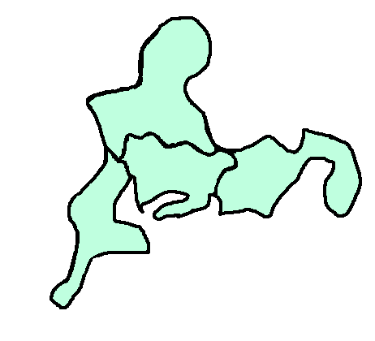

期日 2009年（平成21年）6月21日（日）
場所 愛知県新城市
主催 東海学生オリエンテーリング連盟
主管 2009年度東海学生オリエンテーリング選手権大会実行委員会
実行委員長：崎田孝文 (2005年度 名古屋大学入学)
コース設定者：疋田はるか (2005年度 椙山女学園大学入学)
後援：新城市教育委員会
目次
１．ごあいさつ | 3
東海学連幹事長 富田真司
大会実行委員長 崎田孝文
２．大会全般について | 4
略称について
シード選手について
３．大会会場へのアクセス | 5
自動車でのアクセス
交通公共機関でのアクセス
４．会場レイアウト | 8
５．競技情報 | 9
競技形式
地図について
テレイン・コースプロフィール
コース距離及び登距離
６．大会のながれ | 11
受付
準備
スタート
競技中
ゴール
速報
表彰式
後片付け
７．諸注意・連絡 | 16 １７
注意事項
立入禁止区域
持ち込み・閲覧禁止地図
気象情報
モデルイベントについて
大会中止の決定
その他
大会の問合せ先
８．スタートリスト | 18

１．ごあいさつ

東海学連幹事長 名古屋大学3年 富田 真司

今年も無事東海インカレが開催される運びになりました。
運営等準備をして下さったたくさんのOB、OGの方々には心より感謝申し上げます。ありがとうございます。
さて、現役世代にとってはインカレロングのセレクションという非常に重要なレースとなります。それぞれが全力を出し切って、悔いの残らない質の高いセレクションになって欲しいと思います。
新入生にとっては初めての公式大会ですね。
みなさんオリエンを初めてまだ間もないですが、体当たりで山にぶつかって行って下さい。上位の人には新人賞が与えられるので、自信のある人は是非狙ってみましょう。
それぞれ東海インカレのとらえ方は違うと思いますが、おのおのが持てる力を発揮して、みんなで盛り上がっていきましょう。

東海インカレ2009実行委員長 崎田 孝文

学生の皆さん、そして併設大会に参加頂いた皆様、ようこそ東海インカレ2009へ！
東海インカレも今年で6回目を迎え、東海地区最速の座を決める大会として定着してきたことと思います。今年度東海インカレ開催テレインである「亀山城と武家屋敷跡」は、新城地区のテレインとしては傾斜が緩く、本年度インカレロング開催地である矢板のテレインに比較的近い、という特徴を持っています。ですので、学生のみなさんがこの東海インカレの経験を踏まえ、本年度インカレロングにおいて去年同様素晴らしい結果を残せることを運営者一同願っております。
また、今回の東海インカレでは、コースのみならず演出にも力を入れ、走り終わった後も楽しめる東海インカレを目指しました。特に併設クラス・新人クラス参加の皆様には、レース終了後に選手権クラス参加選手の速報情報を、実況とともにリアルタイムでお楽しみいただけることと思います。
最後になりましたが、この度東海インカレを開催するに当たって、運営にご協力していただている東海学連OB・OGの皆様及び東海インカレの開催を承認していただいた東海学連の加盟員の皆様、そして競技に使用する森林・施設を利用させていただいた多くの地元の皆様には厚く御礼を申し上げ ます。
学生の皆様の熱い走りを、運営者一同、心待ちにしています！

２．大会全般について
○ 略称について
本大会では下記の略称を用います。

東海男子選手権（一般チャレンジ） | ME（OME）
東海女子選手権（一般チャレンジ） | WE（OME）
男子新人クラス（一般チャレンジ） | MF（OMF）
女子新人クラス（一般チャレンジ） | WF（OWF）

○ シード選手について
男女選手権クラスにおいて以下の選手がシード選手となっています。シード選手はスタート時間・間隔について考慮されています。
男子選手権クラス（ME）
大牧 勇人 （名古屋４）
片岡 裕太郎（名古屋４）
谷川 友太 （名古屋４）
林 真一 （名古屋４）
松井 健哉 （名古屋３）

女子選手権クラス（WE）
花井 理沙 （椙山女学園４）
柴田 彩名 （椙山女学園３）
水野 日香里（椙山女学園３）
小玉 千晴 （椙山女学園２）

○ 選考基準について
昨年度日本学生オリエンテーリング選手権大会（以下インカレと略す）選手権クラスにおいて好成績を残し、本大会のみならず、インカレ本戦においても優勝や入賞が期待できる選手を選考しました。
具体的には昨年度のインカレにおいて、
ロング・・・選手権クラス15位以内の者
ミドル・・・選手権クラスA-finalに進出した者
リレー・・・選手権クラスで学生トップ選手と同等の記録を残した者
を本大会のシード選手とします。

３．会場へのアクセス

〈会場周辺〉
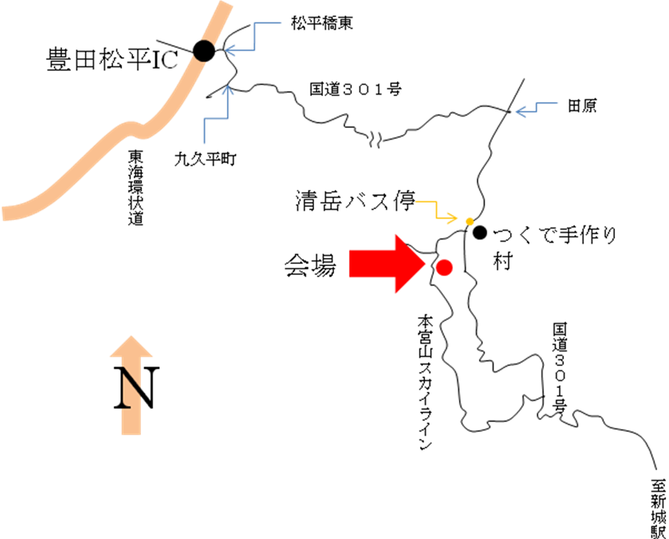

○ 自動車でのアクセス
・東名高速「豊川」IC より約50 分（国道151号線、及び301号線経由）
・東海環状自動車道。「豊田松平」ICより約40分（国道301号線経由）

新城市作手B&G海洋センター体育館の駐車場(会場周辺図)です。
学生駐車場から会場の体育館へは黄色テープ誘導、徒歩6分(約0.4km)です。

〈会場周辺図〉
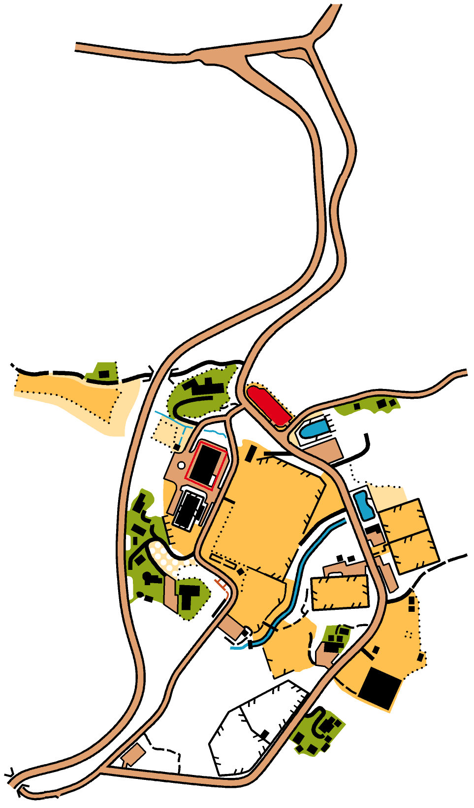
駐車場
会場（Ｂ＆Ｇセンター）

○ 公共交通機関でのアクセス
バスの本数がありませんので，自家用車にて来られる事をお勧めします。また、交通公共機関の時刻等はプログラム公開後変更される可能性がありますので、利用される方が前もって確認されるよう、お願いします。

○ 公共交通機関でのアクセス方法

名古屋・静岡の各方面
↓ JR 東海道本線
豊橋駅
↓ JR飯田線（約35 分）
新城駅
↓徒歩（約5 分）
新城栄町バス停
↓豊鉄バス（約30 分）
↓高里方面行き
清岡
↓徒歩（約30 分）
会場

[1]新城駅まで
JR 東海道本線・東海道新幹線「豊橋」駅より、JR 飯田線にて「新城」駅下車。
豊橋→新城間は、約35 分（特急の場合、約25 分）。
○ 電車時刻表
JR飯田線
豊橋 発 | 6:00 | 6:30
 | ↓飯田線（35分）  400円 | ↓飯田線（35分）  400円
新城 着 | 6:34 | 7:06

○ バス時刻・運賃
行き
新城栄町 発 | 7:17
↓高里行き 戸津呂経由（38分）
740円
清岡 着 | 7:55
帰り
清岡 発 | 15:38
↓新城車庫前行き 千郷小学校前･東新町経由(34分)
740円
新城栄町 着 | 16:12

バス停から会場までは約2km、徒歩30分です。テープ誘導は行いません。
４．会場レイアウト

会場内の備品には触らないでください。会場には役員が常駐しますが、荷物の紛失、盗難等の責任は負いません。
トイレの数が少ないので、なるべく済ませてきてください。会場内には女子更衣所があります。
また、体育館内のシャワーは使用可能です。

〈会場レイアウト〉
駐車場 ・バス停から
スタートへ（青色誘導35分）
入り口
事務所
会議室
男子トイレ
女子トイレ・更衣室
公式掲示板
会場（体育館内）
本部 ・受付
速報所

５．競技情報
○ 競技形式
全クラスポイントオリエンテーリング(E-card使用)
・コントロール位置説明はIOF記号表記
・FクラスはIOF記号と日本語表記を併記

○ 地図について
• 「亀山城と武家屋敷址」
• 縮尺：1/15000(ME/OME,WE/OWE)、1/10000(MF/OMF,WF/OWF)
• 等高線間隔：5 m
• 通行可能度：4 段階
• サイズ：A4

特殊地図記号：
地図記号はISOM2000 に準拠していますが特殊記号として以下の物を使用しています。
• ○（黒） 炭焼窯跡
• ×（黒） ほこら，石碑，その他の人工特徴物
• 緑の交差ハッチ 椎茸床(立入禁止)
• コントロール位置説明：IOF 記号表記、FクラスはIOF記号と日本語表記を併記

○ テレイン・コースプロフィール
・テレインプロフィール
愛知の東に位置し、2005年のクラブカップリレー、2007年の東海学連ミドルセレクションにおいて使用された、比高150mほどのテレインである。
一部に急峻な斜面を含んでいるが、愛知内のテレインとしては比較的斜面はなだらかである。植生については、ほぼ一帯が針葉樹にて構成されており、概して植生は良い。しかし、季節がら地図表記よりヤブが濃くなっている箇所もあり、見通しは低下している。また、一部においては倒木・熊笹が見うけられ、走行可能度が若干低い箇所が存在する。
テレインは耕作地と舗装道により、東西、南北に大まかに分割されている。

・コースプロフィール
Eクラスはインカレロングを意識したコースとなっている。テレインの特性上、登坂力の問われるコースとなっている。コントロール位置の難易度は比較的高い部分もあり、スピード切り替えと方向維持が重要となってくる。
Fクラスは道を主体としたレッグが多いが、一部道を使えないレッグもある。地図とコンパスをよく見て進み、基本動作を丁寧に行うことが重要である。

○ コース距離及び登距離
クラス | コース距離 | 登距離 | 優勝設定時間
ME(OME) | 6.7 km | 400 m | 75分
WE(OWE) | 4.2 km | 210 m | 55分
MF(OMF) | 2.5 km | 110 m | 30分
WF(OWF) | 2.1 km | 70 m | 30分
※ 優勝設定時間は東海学生での設定です。
※ コース距離は直線距離です
※ 登距離は、1番速いと思われるルートで計算してあります
※ コース距離・登距離は当日変更になる可能性があるので、公式掲示板をご確認ください。

６．大会の流れ
○ 受付 8:30 ～
開場は8:30です。受付も同時刻から本部で行います。各大学の渉外が受付で、配布物を受け取ってください。なお配布物は以下のとおりです。
○ 配布物
学生
・レンタルE-card、
・バックアップラベル
・ゼッケン（選手権のみ）
・コントロール位置説明表（デフ）
なお、ゼッケンを取り付ける安全ピン（４本以上）は各自で用意してください。

一般参加者(各自、取りに来てください)
・レンタルE-card、
・バックアップラベル
・コントロール位置説明表（デフ）

今大会では原則としてコンパスの貸し出しを行いません。コンパスをお忘れにならないようご注意ください。
また、レンタルＥ-cardを紛失もしくは破損された場合、弁償代として8000円をお支払いいただきます。
○ 準備
○ 更衣所
女子更衣所は大会レイアウトを参照してください。
○ 公式掲示板
プログラム配布後の変更点を掲示します。競技に大きな影響を与える情報が掲示される場合もあるので、必ず確認してください。また、コントロール見本も設置します。
○ ゼッケン（選手権クラスのみ）
ゼッケンは前につけてください。ピンの数は何本でもかまいませんが、競技中見えやすいよう、前にゼッケンを付けてください。
- スタートに必要な物
E-card、ゼッケン（選手権クラスのみ）の無い方は出走できません。
- スタートまでの誘導
全クラス共にスタート地区までは青色テープ誘導、徒歩35分(距離 約2km)です。
- ウォーミングアップエリア
ウォーミングアップは，テープ誘導区間内で行うようにしてください。その際，車には十分に気をつけてください。また、住民の方に迷惑をかけないように行ってください。
- 歩測区間
今大会では歩測区間は設けません。

○ スタート 10:00～ (選手権11:00～)
スタート3分前まで | E-cardを動作確認用ユニット（スタート地区に設置してある）にはめて、E-cardのアクティベート（起動）を行ってください。ユニットの赤ランプが点灯します。念のため2回以上赤ランプが点灯することを確認してください。もし、赤ランプが点灯しなかった場合は近くの役員まで申し出てください。スタート地区の時計は現在時刻を示しています。
スタート3分前 | 自分のクラスの枠に入ります
スタート2分前 | １つ前の枠に進みます
スタート1分前 | さらに１つ前の枠に進み、役員からE-cardのチェックを受け、スタートユニットにE-cardをはめ、アクティベートの確認をします。
スタート10秒前 | E-cardをスタートユニットにはめます。今度はスタートの合図があるまでE-cardを離さないでください。
スタート | スタートの合図と同時にE-cardをスタートユニットから離し（リフトアップスタート）、地図を受け取ってスタートします。
スタート後 | 赤白テープ誘導に沿ってスタートフラッグまで進みます。地図上でのスタートの位置（△）はスタートフラッグです。
スタート地区レイアウト
〈スタート地区レイアウト〉
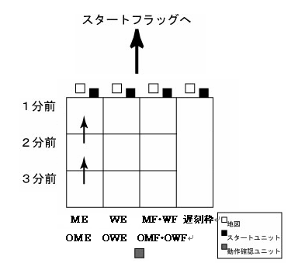

○ スタート時間に遅刻した場合
遅刻した場合は運営者の指示に従ってスタートしてください。ただし，他のランナーとの関係によりすぐスタートできない場合があります。遅刻した際のタイムは「実際にスタートした時刻」－「スタートリストに載っているスタート時刻」を足したタイムとなります。
○ スタート閉鎖
12 : 35にスタート地区を閉鎖します。この時間以降にスタートすることはできません。
競技中
○ コントロール通過証明
1番コントロールから指定された順に回ります。指定されたコントロールに到達したら、E-cardをコントロールユニットにはめます（以下、これをパンチと書きます）。これでE-cardにコントロールを通過したことが記録さます。E-cardが故障していた場合はバックアップラベルが通過証明となる（後述）ので、バックアップラベルに穴が開くようにきちんとパンチしてください。
○ 同じコントロールで2回以上パンチした場合
同じ番号のコントロールを続けて2回以上パンチした場合は、最初のパンチのみが記録されます。パンチに不安のある場合は、2回以上パンチしても問題ありません。
○ 間違ったコントロールでパンチしてしまった場合
間違ったコントロールでパンチした場合でも、その後、正しい順番でパンチすれば問題ありません。
例）1番から2番を飛ばして3番でパンチしてしまった。
→そのまま2番へ行ってパンチしてから、3番へ戻って再びパンチする。
例）1番から2番へ行くべきところを他のコースのコントロールでパンチしてしまった。
→そのまま2番へ行ってパンチする。
○ E-cardが故障していた場合
E-cardが正しく動作しなかった場合はバックアップラベルでコントロール通過が確認できれば完走とします。バックアップラベルを紛失してもE-cardが正常に動作してコントロール通過確認ができる限り失格にはなりませんが、E-cardが正常に動作せず、かつバックアップラベルを紛失していた場合は失格となります。
○ 給水所・救護所
男子選手権クラスの30％及び65％、女子選手権クラスの30%及び60%のところに給水所・救護所を設けます。地図上の赤の十字は、救護所で給水もできます。給水Fクラスも救護所を通ることが出来ます。有人の救護所では、コップに水を注いで置いてありますが、手渡す事はしません。また、救護所には、最小限の手当てのための用具を用意しますが、役員の手を借りたら失格となります。無人の給水所ではペットボトルとコップが置いてあるので、自分で水を注いでください。
○ 立ち入り禁止区域
特にテープで囲うことはしませんが、立ち入り禁止区域(耕作地や民家の敷地など)には絶対立ち入らないでください。立ち入り禁止区域に入った場合は、失格となります。
○ けが人を発見した場合
けが人の救出は競技よりも優先させてください。けが人を発見した場合は速やかに役員に申し出てください。
○ 競技時間
競技時間は全クラス2時間30分とします。それ以降もゴール閉鎖時刻までは計時を行いますが、成績は失格となります。

ゴール
○ ゴール方法
１．最終コントロールから赤白テープ誘導に沿ってゴールへ向かう
２．ゴールに着いたら、コントロールユニット（ゴールユニット）にパンチする
３．役員に指示に従って、会場へ戻る
４．会場の本部で、役員にE-cardを渡す
５．その場で失格判定が出る（全部のコントロールを回ってきたか判定する）
注意 ゴール後、2時間以上経つとE-card が読み取れなくなる恐れがあるため、会場に着いたらすぐにE-cardを役員へ渡してください。

○ 計時
ゴールにあるコントロールユニット（ゴールユニット）にパンチしたタイムを正式なゴールタイムとします（パンチングフィニッシュ）。
○ ゴール閉鎖
ゴール閉鎖時刻は15 : 00です。競技中であっても、この時間までに必ずゴール地点を通過してE-cardを提出してください。また、棄権する場合でも、必ずゴール地点へ行ってE-cardを役員に提出してください。ゴール地点に行く事が不可能な場合は、近くの役員に渡してください。何も連絡がないまま帰る、またはゴール閉鎖時刻までに帰らないと、行方不明者として捜索され、多くの人に迷惑をかけることになります。
○ 地図回収
ゴール後に地図回収は行いません。スタート前の人に地図を見せないようにしてください。不正が判明した場合は両者失格とします。
○ 調査依頼・提訴
調査依頼・提訴は大会本部で受け付けます。ゴールでは受け付けないのでご注意ください。結果は公式掲示板に掲示します。
○ 会場に入るとき
会場に入るときは泥を持ち込まないように、必ず泥を落としてから建物の中に入ってください。

速報
会場で成績速報を掲示します。速報の掲示場所は会場レイアウトをご覧ください。
選手権クラスでは、有人給水所通過情報、及びゴール情報（＝速報）をリザルトボードに掲示します。

表彰式 14:30（予定）
○ 表彰対象
選手権クラスは上位6名、新人クラスは上位3名を表彰します。また、OME・OWEクラスの上位3名、OMF・OWFクラスの上位1名も表彰します。
表彰対象者には、役員が指示します。役員の指示に従ってください。
○ 選手権
ME・WEクラス優勝者を平成21年度東海学生男子及び女子選手権者とします。
○ インタビュー
選手権クラスの入賞者にはインタビューを行います。インカレロング本戦への意気込み等を聞かせください。

○ ルート記入
順位が確定次第、選手権クラス上位3名には会場内の拡大マップにルートを記入してもらいます。ご協力お願いします。

後片付け
表彰式終了後、後片付けをします。参加者に撤収・E-cardの洗浄などを手伝ってもらいます。快く引き受けてください。

７．諸注意・連絡
○ 注意事項
・ 選手権クラス（セレクション）優先に運営を行います。
・ テレインは地元のご好意で使わせてもらっています。地元の方に感謝すると共に、下記のことを必ず守ってください。
・地元住民にあった場合は挨拶をする
・テレイン、会場内での飲酒・タバコ・火気の使用は禁止
・自然環境に損害を与える行為をしない
・民家などの立入禁止区域には絶対に入らない
・ごみは各自で必ず持ち帰る

○ 立入禁止区域
大会開催前のO-map「亀山城と武家屋敷跡」エリアへのオリエンテーリング目的の立入を禁止します。

○ 持ち込み・閲覧禁止地図
会場でO-map「亀山城と武家屋敷跡」エリアに該当する範囲のO-Map、行政図、コピー、写真、イラストなどの持ち込み・閲覧を全て禁止します。閲覧が発覚した場合は失格にします。
また、本大会の会場はアジア選手権のクローズエリアに隣接しています。本大会によって通行しうる箇所について、アジア選手権への影響はありませんが、会場でのO-map「作手高原」エリアに該当する範囲のO-Map、行政図、コピー、写真、イラストなどの持ち込み・閲覧を全て禁止します。

○ 気象情報
大会が開催される6月21日の過去3年間の気象情報は以下の通りです。梅雨の時期であるため、天候が良くないことが予想される一方、気温が30度を越えることもあるため、十分な暑さ対策をしてください。
気象観測データ（新城市） |  | 2006年 | 2007年 | 2008年
6月21日（土） | 平均気温（℃） | 24.1 | 23.8 | 23.4
6月21日（土） | 最高気温（℃） | 30.9 | 29.6 | 26.2
6月21日（土） | 最低気温（℃） | 18.4 | 19.9 | 22
6月21日（土） | 降水量（mm） | 0 | 0 | 29.5
6月21日（土） | 日照時間（h） | 2.4 | 7.3 | 0

気象庁HP （http://www.jma.go.jp/jma/index.html）より引用
○ モデルイベントについて
本大会のモデルイベントは開催しません。
○ 大会中止の決定
天候などの理由により参加者の安全を確保できないと判断した場合、大会を中止いたします。大会を中止する場合は、当日の朝6時に大会実行委員長が各大学の渉外に連絡します。
○ その他
ご自身、あるいは他人に与えた損害については主催者は一切責任を持ちません。各自の判断で競技を行い、絶対に無理はしないでください。
なお、傷害保険には加入していません。
○ 大会の問合せ先
東海インカレについて、ご不明な点がございましたら下記連絡先までお問い合わせください

大会前々日まで 崎田孝文：walkersakida.9-11-12■fuga.ocn.ne.jp (■→＠)
大会前日・当日、および緊急時 崎田孝文：090-9445-8988
８．スタートリスト
ME（男子選手権）
スタート時刻 | 氏名 | Ｅカード番号 | 所属
11:00 | 吉富 哲志 | レンタル | 名古屋大学２
11:02 | 宇野 正信 | レンタル | 名古屋大学２
11:04 | 井上 裕二 | 122300 | 名古屋大学２
11:06 | 山本 哲也 | 113509 | 静岡大学３
11:08 | 谷 祐樹 | 122294 | 名古屋大学２
11:10 | 中川 慎太 | レンタル | 名古屋大学３
11:12 | 鈴木 稔弥 | レンタル | 名古屋大学４
11:14 | 佐々木 達哉 | 113491 | 静岡大学３
11:16 | 池田 直人 | レンタル | 名古屋大学２
11:18 | 五島 良洋 | 113487 | 静岡大学４
11:20 | 沢 厚太郎 | 117488 | 名古屋大学３
11:22 | 内田 亘紀 | 122736 | 名古屋大学２
11:24 | 大月 隆寛 | 113508 | 静岡大学３
11:26 | 浅利 直宏 | レンタル | 名古屋大学３
11:28 | 富田 真司 | レンタル | 名古屋大学３
11:30 | 渡瀬 友亮 | 119158 | 名古屋大学３
11:32 | 清水 孝臣 | 129783 | 名古屋大学３
11:34 | 服部 達哉 | 113469 | 静岡大学２
11:36 | 鵜瀬 和秀 | 122299 | 名古屋大学２
11:38 | 新谷 俊幸 | 86903 | 名古屋大学４
11:40 | 大牧 勇人 | 83127 | 名古屋大学４
11:42 | 庄田 陸平 | 113524 | 静岡大学２
11:44 | 瀧本 拓央 | 122308 | 名古屋大学２
11:46 | 川口 祥央 | 113486 | 静岡大学２
11:48 | 鳥山 聡志 | 113510 | 静岡大学２
11:50 | 松井 健哉 | 122302 | 名古屋大学３
11:52 | 玉田 芳崇 | 86157 | 名古屋大学４
11:54 | 桶田 雄史 | 140981 | 静岡大学４
11:56 | 藤森 祐耶 | 113492 | 静岡大学４
11:58 | 植田 鎮 | 122321 | 名古屋大学２
12:00 | 谷川 友太 | 84959 | 名古屋大学４
12:02 | 山内 康久 | 122297 | 名古屋大学２
12:04 | 渡会 真一 | 113502 | 静岡大学４
12:06 | 荒木 正登 | レンタル | 名古屋大学３
12:08 | 高柳 陽介 | 113494 | 静岡大学２
12:10 | 林 真一 | 86160 | 名古屋大学４
12:12 | 荒居 孝紀 | 122311 | 名古屋大学２
12:14 | 小澤 宏紀 | 117486 | 名古屋大学３
12:16 | 山川 雅也 | 86165 | 名古屋大学４
12:18 | 菅谷 裕志 | 92848 | 名古屋大学２
12:20 | 片岡 裕太郎 | 84829 | 名古屋大学４
WE（女子選手権）
スタート時刻 | 氏名 | Ｅカード番号 | 所属
11:01 | 加藤 美沙央 | 122317 | 椙山女学園大学２
11:03 | 武田 歩実 | 86155 | 椙山女学園大学２
11:05 | 鈴木 彩乃 | 122322 | 椙山女学園大学２
11:07 | 立田 美雪 | 84916 | 椙山女学園大学３
11:09 | 森 友里恵 | 120963 | 椙山女学園大学３
11:11 | 長田 千佳子 | 86294 | 椙山女学園大学２
11:13 | 近藤 つかさ | 86299 | 椙山女学園大学２
11:15 | 後藤 梨恵 | 122314 | 椙山女学園大学２
11:17 | 森 友紀 | 122735 | 椙山女学園大学２
11:19 | 小玉 千晴 | 122323 | 椙山女学園大学２
11:21 | 伊藤 恵梨 | 122325 | 椙山女学園大学２
11:23 | 篠原 舞 | 84919 | 椙山女学園大学３
11:25 | 角谷 美南 | 122319 | 椙山女学園大学２
11:27 | 木村 雅美 | 121115 | 椙山女学園大学３
11:29 | 花井 理沙 | 84900 | 椙山女学園大学４
11:31 | 西山 和沙 | 92845 | 椙山女学園大学２
11:33 | 大村 理恵 | 122324 | 椙山女学園大学２
11:35 | 佐久間 風花 | 120958 | 椙山女学園大学３
11:37 | 若山 亜美里 | 113498 | 静岡大学３
11:39 | 水野 日香里 | 121111 | 椙山女学園大学３
11:41 | 西風 美里 | レンタル | 椙山女学園大学２
11:43 | 大谷 美紀 | 120962 | 椙山女学園大学２
11:45 | 都築 愛美 | 120957 | 椙山女学園大学３
11:47 | 桜木 美咲 | 84925 | 椙山女学園大学３
11:49 | 柴田 彩名 | 121114 | 椙山女学園大学３

MF（男子新人）
スタート時刻 | 氏名 | Ｅカード番号 | 所属
10:00 | 中川 晃孝 | レンタル | 名古屋大学１
10:02 | 新美 宏樹 | 140874 | 静岡大学１
10:04 | 布施 匡哉 | レンタル | 名古屋大学１
10:06 | 熊澤 慎介 | レンタル | 名古屋大学１
10:08 | 竹田 駿介 | 113519 | 静岡大学１
10:10 | 和田 隆太郎 | レンタル | 名古屋大学１
10:12 | 宮内 貴規 | 140872 | 静岡大学１
10:14 | 佐藤 雅俊 | レンタル | 名古屋大学１
10:16 | 近常 直樹 | レンタル | 名古屋大学１
10:18 | 都築 玄輝 | 140873 | 静岡大学１
10:20 | 三善 研吾 | レンタル | 名古屋大学１

WF（女子新人）
スタート時刻 | 氏名 | Ｅカード番号 | 所属
10:01 | 門間 理恵 | レンタル | 椙山女学園大学１
10:03 | 森崎 智子 | レンタル | 椙山女学園大学１
10:05 | 伊藤 奈巳 | レンタル | 椙山女学園大学１
10:07 | 吉川 真由 | レンタル | 椙山女学園大学１
10:09 | 金田 千里 | レンタル | 椙山女学園大学１
10:11 | 伊東 里紗 | レンタル | 椙山女学園大学１
10:13 | 井村 一乃 | レンタル | 椙山女学園大学１
10:15 | 伊藤 愛子 | レンタル | 椙山女学園大学１
10:17 | 古川 真由 | レンタル | 椙山女学園大学１
10:19 | 新實 望見 | レンタル | 椙山女学園大学１
10:21 | 戸塚 菜月 | レンタル | 名古屋大学１
10:23 | 久米 美里 | レンタル | 椙山女学園大学１

OME（MEチャレンジ）
スタート時刻 | 氏名 | Ｅカード番号 | 所属
10:00 | 田中 公悟 | 487847 | マッパ
10:01 | 山中 春揮 | 407278 | 東海高校
10:02 | 藤原 俊也 | レンタル | 無所属
10:03 | 李 敬史 | 478436 | 無所属
10:04 | 小嶋 峰雄 | レンタル | 無所属
10:05 | 中村 暁 | レンタル | 無所属
10:06 | 森川 敏治 | 407509 | 東海高校
10:07 | 長柄 久光 | 76984 | 三河OLC
10:08 | 松澤 俊行 | 410185 | 松塾
10:09 | 橋本 知明 | 407539 | 東海高校
10:10 | 平井 均 | 405646 | 静岡ＯＬＣ
10:11 | 加賀谷 駿 | 116315 | 千葉大ＯＬＣ
10:12 | 宮崎 崇徳 | レンタル | ハムちゃん
10:13 | 上田 浩嗣 | 411089 | Team Suzuka Wind
10:14 | 鈴木 周 | 407450 | 東海高校
10:15 | 池 陽平 | 76982 | OLCルーパー
10:16 | 安斎 秀樹 | 77035
10:17 | 松橋 徳敏 | 408430 | つるまいＯＬＣ
10:18 | 中島 嘉久 | 84945
10:19 | 北原 祐 | 409847 | 浜松ＯＬＣ
10:20 | 登坂 祥大 | 76979 | ＯＬＣル～パ～
10:21 | 田中 雅之 | 410202
10:22 | 坂口 剛啓 | レンタル | Team Suzuka Wind
10:23 | 木塚 晴久 | レンタル | Team Suzuka Wind
10:24 | 近藤 康満 | 407259 | 東海高校
10:25 | 鳥居 正 | 116303 | 千葉大ＯＬＣ
10:26 | 谷口 彰登 | レンタル | 鳩の会
10:27 | 箱山 昂汰 | 407507 | 東海高校
10:28 | 内藤 愉孝 | 401958 | 浜松ＯＬＣ
10:29 | 渡邉 和樹 | 116322 | 千葉大ＯＬＣ
10:30 | 鈴木 陽介 | 92756 | ぞんび～ず
10:31 | 河村 健二 | 408435 | 三河ＯＬＣ
10:32 | 古澤 誠実朗 | 115003 | 千葉大ＯＬＣ
10:33 | 樽見 典明 | 83129 | 三河ＯＬＣ
10:34 | 小野田 剛太 | 64097 | ＯＬＣル～パ～
10:35 | 山口 尚宏 | 77011 | ＯＬＣル～パ～
10:36 | 田濃 邦彦 | レンタル | 静岡ＯＬＣ

OWE (WEチャレンジ)
スタート時刻 | 氏名 | Ｅカード番号 | 所属
10:25 | 大野 聡生 | 92882 | 東海中学
10:26 | 加納 尚子 | 483354 | ＯＬＣルーパー
10:27 | 吉村 和子 | 409821 | 無所属
10:28 | 林 武彦 | 407272 | ラタマキュー
10:29 | 村上 冴子 | 84920 | 三河ＯＬＣ
10:30 | 稲垣 圭 | レンタル | 三河ＯＬＣ
10:31 | 長瀬 朋子 | 479317 | つるまいＯＬＣ
10:32 | 三井 由美 | 407523 | 三河ＯＬＣ
10:33 | 宮崎 敦司 | 79414 | 無所属

OMF (MFチャレンジ)
スタート時刻 | 氏名 | Ｅカード番号 | 所属
10:40 | 桑山 実 | 76995 | 三河ＯＬＣ
10:41 | 堀本 睦 | 411038
10:42 | 新帯 亮 | レンタル | つるまいOLC
10:43 | 横田 直人 | レンタル
10:44 | 堀本 洋 | 409779

OWF (WFチャレンジ)
スタート時刻 | 氏名 | Ｅカード番号 | 所属
10:45 | 加藤 ゆう子 | レンタル | ラタマキュー

